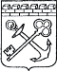
АДМИНИСТРАЦИЯ ЛЕНИНГРАДСКОЙ ОБЛАСТИ
КОМИТЕТ ПО СОХРАНЕНИЮ КУЛЬТУРНОГО НАСЛЕДИЯ ЛЕНИНГРАДСКОЙ ОБЛАСТИ

ПРИКАЗ

«___»____________2022 г. №___________________
Санкт-Петербург

Об установлении предмета охраны объекта культурного наследия регионального значения «Бюст Ленина В.И.», 1958 г., местонахождение: Ленинградская область, Гатчинский район, г. Гатчина, просп. 25 Октября

В соответствии со ст. 9.2, 20, 33 Федерального закона от 25 июня 2002 года № 73-ФЗ «Об объектах культурного наследия (памятниках истории и культуры) народов Российской Федерации», п. 2.1.1 Положения о комитете по сохранению культурного наследия Ленинградской области, утвержденного постановлением Правительства Ленинградской области от 24 декабря 2020 года № 850, Положением о едином государственном реестре объектов культурного наследия (памятников истории и культуры) народов Российской Федерации, утвержденным приказом Минкультуры России от 3 октября 2011 года № 954, приказываю:
1. Установить предмет охраны объекта культурного наследия регионального значения «Бюст Ленина В.И.», 1958 г., местонахождение: Ленинградская область, Гатчинский район, г. Гатчина, просп. 25 Октября, принятого под государственную охрану указом Президента РФ от 05 мая 1997 № 452 «Об уточнении состава объектов исторического и культурного наследия федерального (общероссийского) значения», согласно приложению к настоящему приказу.
2. Комитету по сохранению культурного наследия Ленинградской области обеспечить:
- внесение соответствующих сведений в Единый государственный реестр объектов культурного наследия (памятников истории и культуры) народов Российской Федерации;
- размещение настоящего приказа на сайте комитета по сохранению культурного наследия Ленинградской области в информационно-телекоммуникационной сети «Интернет».
3. Настоящий приказ вступает в силу со дня его официального опубликования.
4. Контроль за исполнением настоящего приказа оставляю за собой.

Заместитель Председателя
Правительства Ленинградской области –
председатель комитета по сохранению
культурного наследия В.О. Цой
Приложение
к приказу комитета
по сохранению культурного наследия
Ленинградской области
от «___» _____________2022 г.
№ _________________________

Предмет охраны
объекта культурного наследия регионального значения
«Бюст Ленина В.И.», 1958 г., местонахождение: Ленинградская область, Гатчинский район, г. Гатчина, просп. 25 Октября

№  п/п | Виды предмета охраны | Предмет охраны | Фотофиксация
1 | 2 | 3 | 4
1 | Объемно-пространственное решение территории: | историческое местоположение в границах территории городского сквера г. Гатчины, на просп. 25 Октября;  историческое пространственное и архитектурно-композиционное решение территории, представляющее собой сквер с дорожками, ведущими к памятнику с северо-запада, северо-востока, востока и юго-востока и с многоугольной в плане площадью вокруг памятника; | 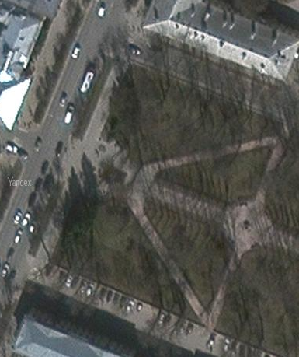
2. | Объемно-пространственное решение: | историческое местоположение памятника;  габариты, композиция памятника, отметки высот поребрика, цоколя, постамента и скульптуры; | 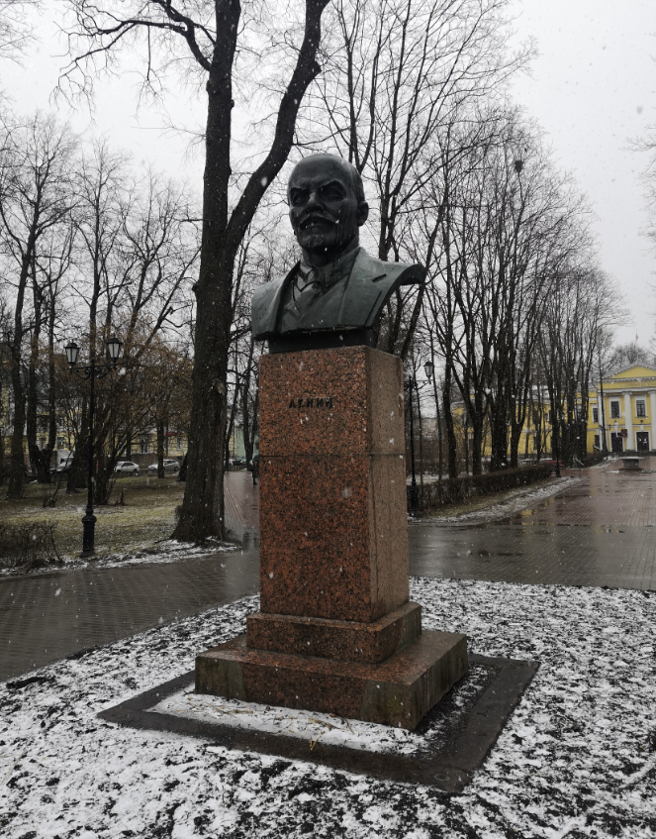
3 | Архитектурно-художественное решение, материалы конструкций: | поребрик цветника:  исторические габариты, конфигурация (прямоугольная), материал (гранит);  цоколь постамента:  исторические габариты, конфигурация (прямоугольная, двухступенчатый), оформление (фаски на углах верхней плиты) материал (гранит);  постамент:  исторические габариты, конфигурация (прямоугольная), материал (гранит);  скульптура в виде фронтального погрудного бюста В.И. Ленина, в основании которого расположен подковообразный плинт:  исторические габариты, конфигурация, материал (бронза), цвет (черный);  текст на северо-западной стороне постамента:  «ЛЕНИН»,  местоположение, способ нанесения (накладные буквы), материал (металл), цвет (черный); | 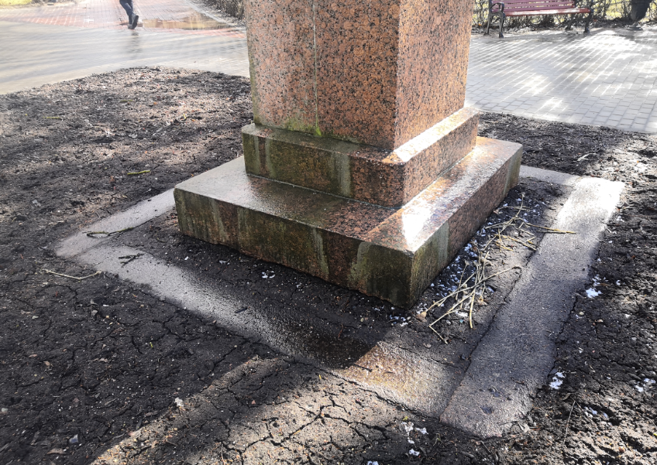  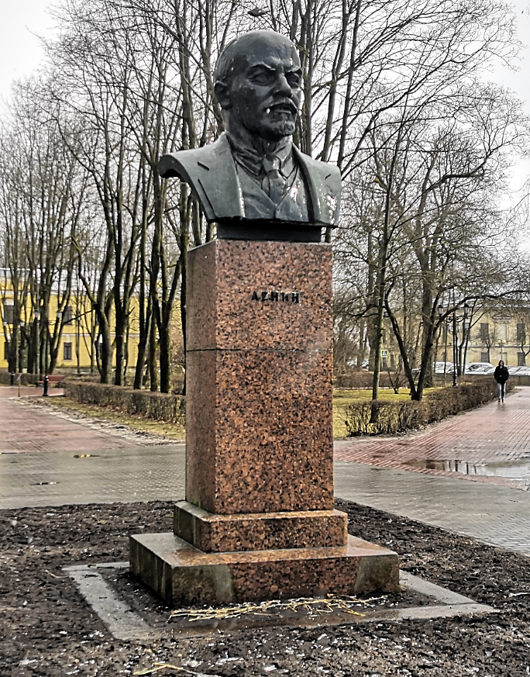  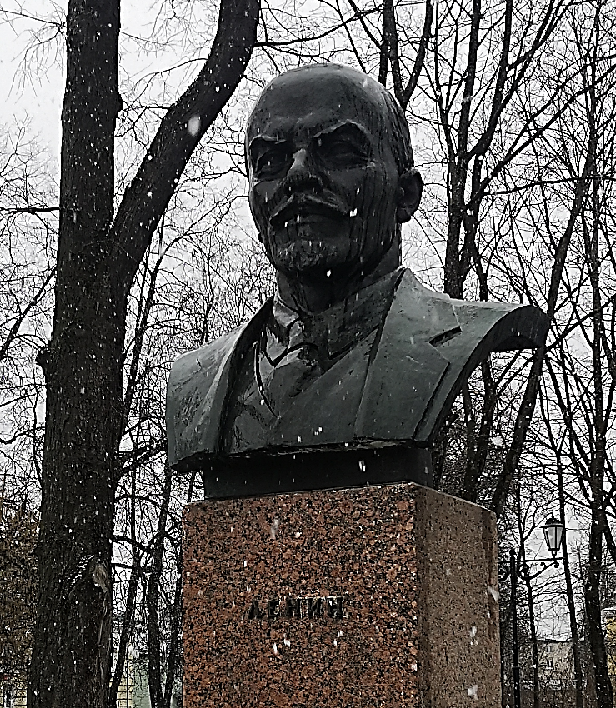  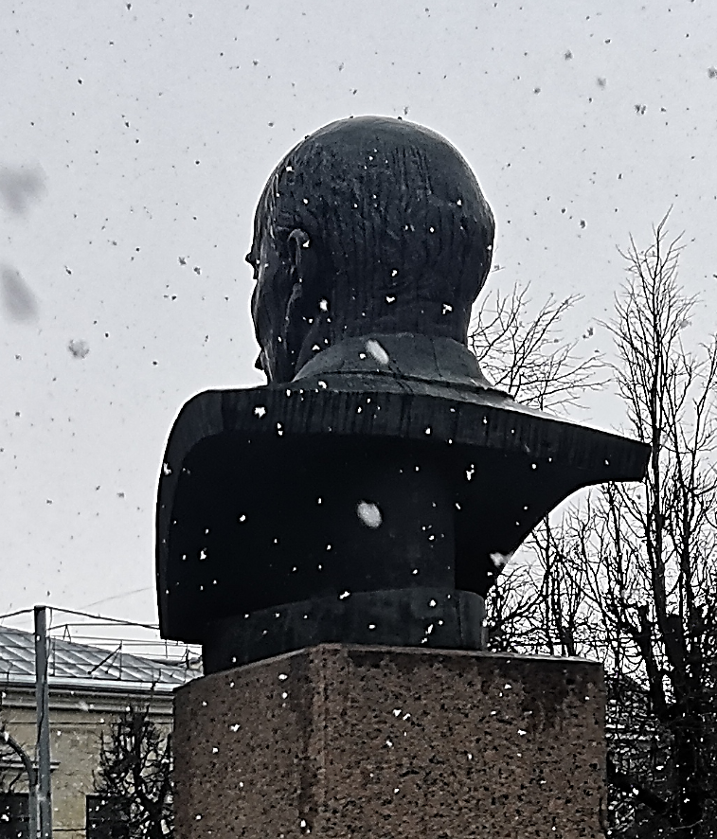
Предмет охраны может быть уточнен в процессе историко-культурных исследований, реставрационных работ.

